**PROJE RAPORU**

**Proje Adı:**

**ATLAS**

**1.Giriş**

Günümüzde bir ihtiyaç olan lojistik sistemleri bize ve doğaya kalıcı zararlar vermektedir. Günümüzde ki bu lojistik sistemler doğaya zarar verdiği gibi çok yer kaplamakta, maliyetli olmakta ve zaman kaybına yol açmaktadır. İnsanlık için ucuz ve hızlı sistemler hep cazip gelmiştir. Bu yüzden yenilikçi bir sistem olması gerekirdi. Ve bizde bu yoldan gitmeye çalıştık.

**1.1.Proje’nin Amacı**

Projemiz de amaçlanan hedef insanların, kargoların ve belgelerin lojistiğini kolaylaştırmak ve maliyetini azaltmak daha güvenilir hale getirmek ve doğa dostu olmasını sağlamaktır. Projemiz, günümüz taşıma ve lojistik araçlarında görülen fosil yakıt kullanımı sonucunda çıkarttığı gazların doğaya verdiği zarar, taşıma maliyeti, yakıt maliyeti ve araçların çok yer kaplamasına karşın elektromanyetizma ile taşıma kullanmaktadır. Elektrik enerjisini kullanan bu projemiz bobinlerin içinden geçen akımın devamlılığı sayesinde elde edilen manyetik gücü kullanmaktadır. Projemiz diğer taşıma yöntemlerine ve araçlarına göre daha az maliyetli, uzun ömürlü ve doğa dostudur. Modüler olması sayesinde bina içi belge, kargo ve yük taşımadan, trenlerin yerini alacak sistemlere hatta uzay yolculuklarına kadar genişleyen bir kullanım yelpazesini amaçladık.

**2.Yöntem**

Projemizin ana temasını oluştururken insanlık açısından önemli sorunları baz aldık ve bunlar üzerine düşünmeye yoğunluk verdik. Bunun sonucunda kafamızda oluşan problem taşıma araçlarının doğaya zararlı, yavaş ve çok yer kaplamalarıydı. Bu fikir üzerinde düşünmemiz sonucunda nasıl daha hızlı, az yer kaplayan ve doğa dostu çözümler bulabiliriz diye düşündük. Aklımıza gelen çeşitli fikirlerin üzerinde tartıştık ve çıkan sonuçları değerlendirdiğimizde elektromanyetizma ile taşımanın en iyi yol olduğunu saptadık.

**2.1Araştırma Yöntemi**

Bunun üzerine elektromanyetizmayı nasıl kullanabileceğimiz hakkında araştırmalar yaptık. Yaptığımız araştırmalar sonucu en uygun yolun telin içinden geçen akımın oluşturduğu elektromanyetik alan ile elde edilen kuvvetin devamlılığının sağlanması sonucunda iletken bir nesnenin taşınması(hızlandırılması) olduğunu gördük. Bu süreçte nasıl bir yol izlememiz gerektiğine dair araştırmalar yaptık. En uygun yöntemin sıralı bobinlerin oluşturduğu 11 bobin içeren tek fazlı bir taşıma sistemi olması gerektiğinde kanaat kıldık.

**2.2Gerekli Malzemelerin Bulunması**

Gerekli malzemelerin listesini oluşturduk projemizde yalıtkan boru,25A W-otomat,6A W-otomat, zaman rölesi, start buton, kontaktör, lamba, yük ve kumanda sigortası, lake kaplı bakır bobin teli kullandık. Ev ve atölye ortamında ilk önce bobinlerimizi ayıracak olan boruyu çevreleyen ayırıcıları kestirdik ve boruyu aralarında boşluk olmak üzere belirli parçalara ayırdık her boşluğa bobin telini sağ el kuralını baz alarak + ve – kutup çıkışları tek tel birleşim yerleri çift tel olmak üzere sardık ve ardından yardımcı otomasyon devre elemanlarını yerleştirdik. Kapsülümüzü iletken olan alüminyum borudan kapaklarını ise yalıtkan ahşaptan yaptık. Son olarak sistemin ayakta ve bir arada durmasını sağlayacak yalıtkan kontraplaktan ayakları yaptık.

**3.Bulgular**

**3.1.Ulaştığımız Sonuçlar**

Projemiz amaçladığımız gibi elektromanyetizmanın gücünü kullanarak diğer fosil yakıt kullanan taşıma araçlarından daha verimli daha az maliyetli ve tamamen doğa dostudur. Projemiz modüler ve portatiftir gücünün ve kapasitesinin bir sınırı yoktur verilen enerji arttırılır veya azaltılır ve boyut istenildiği gibi ayarlanabilir ise her türlü boyut ve ağırlığa sahip insan, kargo ve belge taşınabilir. Projemiz gerekli yatırımlar ile her türlü alanda kullanılabilir hale getirilebilir. Uzay sanayisinden kişisel kullanıma kadar her amaca uygundur.

**3.2 Gidilen Yollar**

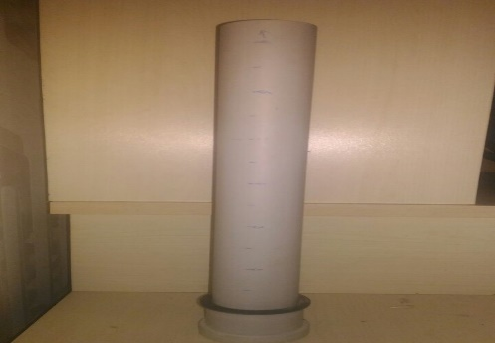 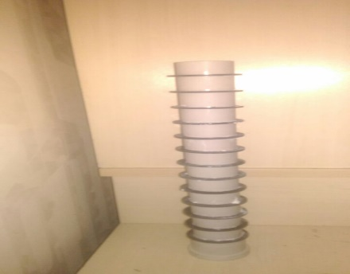

(Resim 1) (Resim 2)

İlk olarak yalıtkan borumuzu bölmelere ayırdık (Resim 1’de ki gibi).(Resim 2’de olduğu gibi) ayrılan bölmelere yalıtkan ayraçlarımızı yerleştirdik.

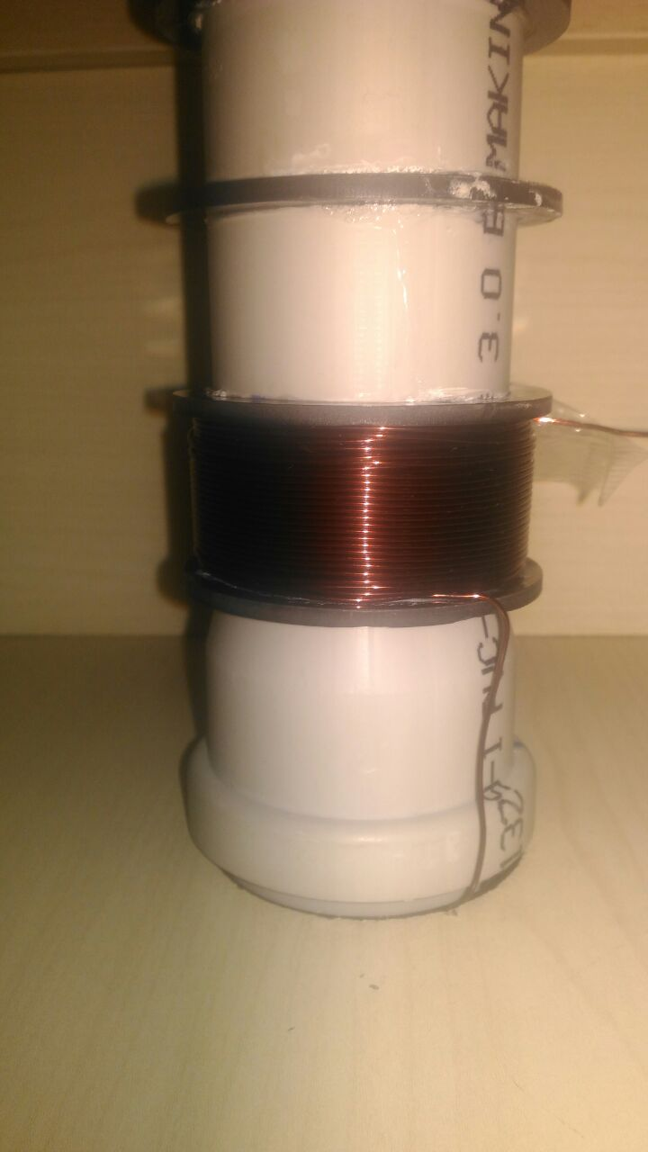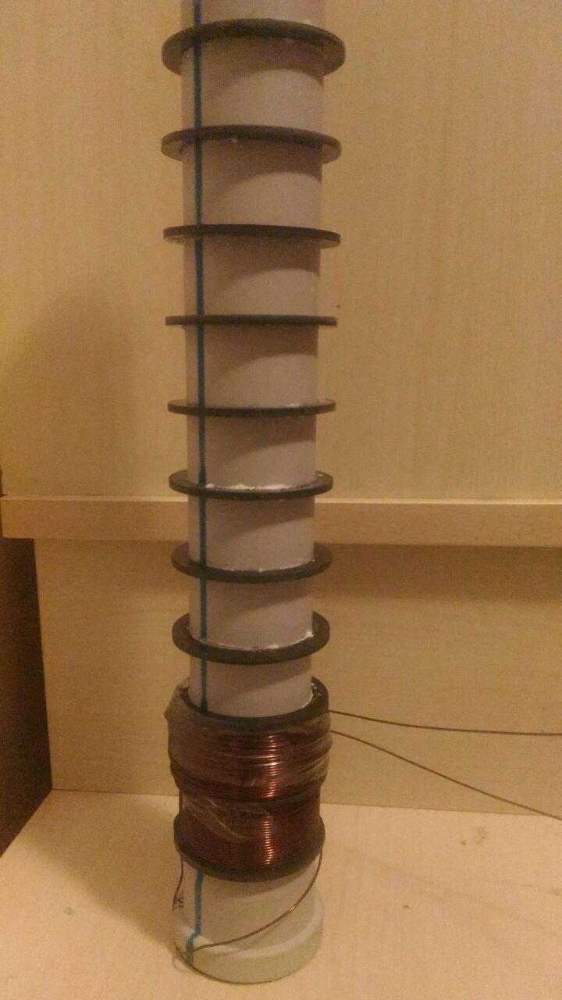

(Resim 3) (Resim 4)

Ayrılan bölmeleri sarma işleminde kılavuz olarak kullandık ve il giriş bölmesini tek tel ile sardık(Resim 3’de ki gibi).Sarma işlemine çift tel olarak devam ettik bunun sebebi + ve – akımın devamlılığını sağlamak içindi(Resim 4’de olduğu gibi)

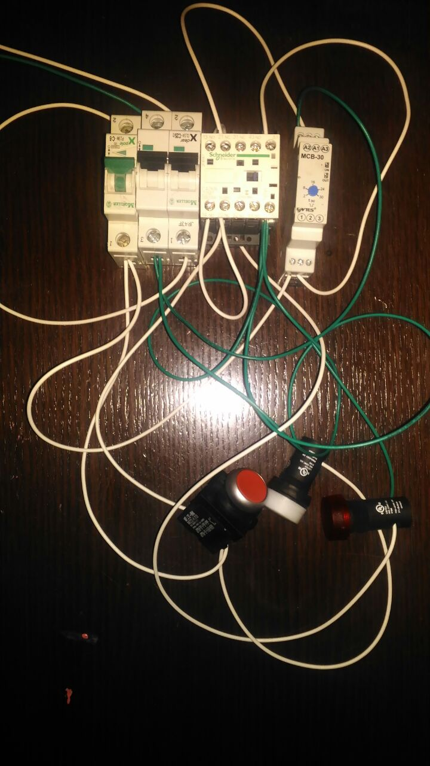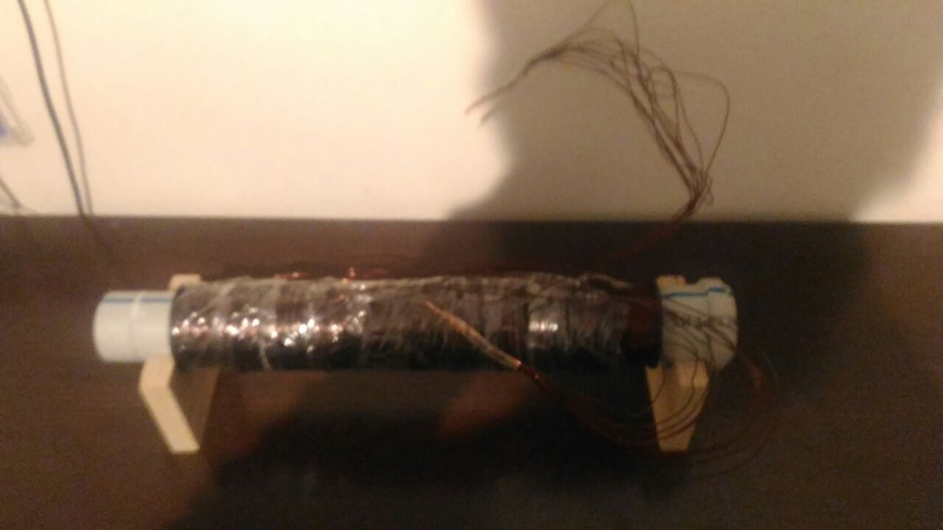

(Resim 5) (Resim 6)

Yardımcı elemanlarımızı birbirlerine bağladıktan sonra enerjiye takıp test ettikten sonra ayarlarını yaptık(Resim 5’de olduğu gibi).Sarım işlemi tamamlanan borunun ayaklarını yerleştirdik ve ölçüm aleti ile akım geçiş yönlerini bulup ayırdık ve birbirine bağladık(Resim 6’da olduğu gibi).

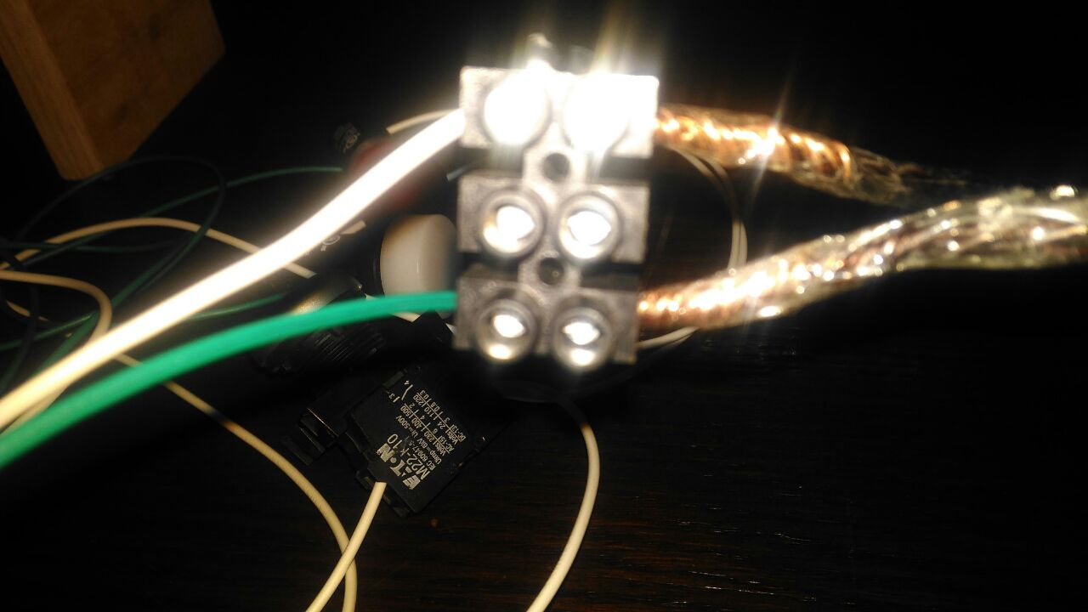

(Resim 7)

Yardımcı elemanlar ile bobinler arasındaki bağlantıyı klemens sayesinde birleştirdik(Resim 7’de ki gibi).

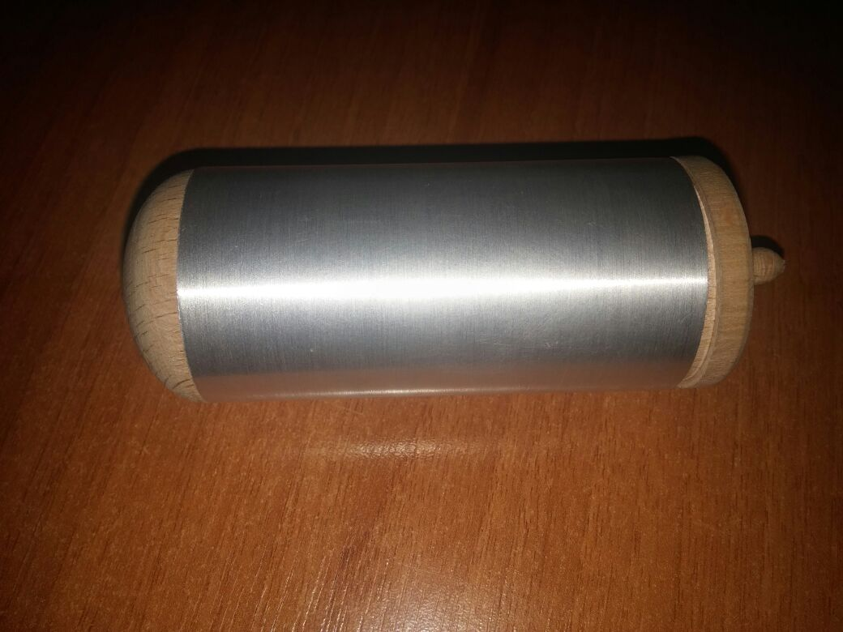

(Resim 8)

Bobin borusunun çapındaki iletken olan alüminyum boruya yalıtkan olan kapakçıklar ekleyerek kapsül haline getirdik (Resim 8’de ki gibi).

**Kaynakça**

Elektromanyetik Kuvvet: https://tr.wikipedia.org/wiki/Elektromanyetik_kuvvet

Elektromanyetizma: https://tr.wikipedia.org/wiki/Elektromanyetizma

Manyetizma ile ilgili bilgiler: http://www.fizik.net.tr/site/manyetizma

Bobin çeşitleri ve sarım ile ilgili bilgiler: http://www.teknokoliker.com/2013/04/bobinler-veelektronikte-kullanimi.html